解决iOS9打开APP提示未受信任的企业级开发者！
轻松几步教你解决：苹果手机iPhone、iPad、iPod Touch等系统升级iOS9以后，打不开游戏应用APP，提示未受信任的企业级开发者的问题，怎么办请看下面？

工具/原料
- iOS9
- 苹果设备
- iPhone iPad iPodTouch

方法/步骤1
打开应用，出现以下情况时：（记住红色划线部分）
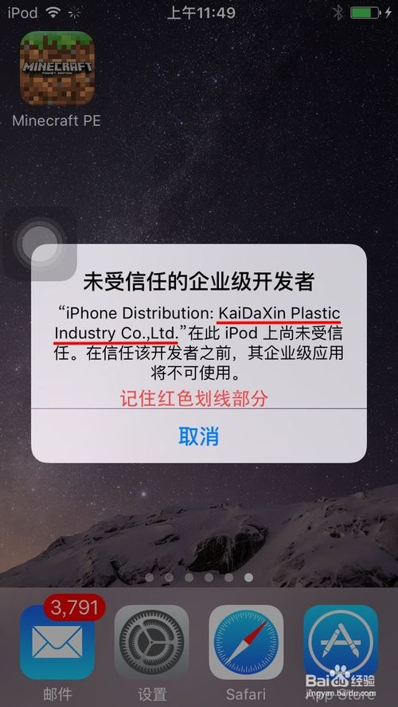
- 2
依次打开：设置 》通用 》描述文件
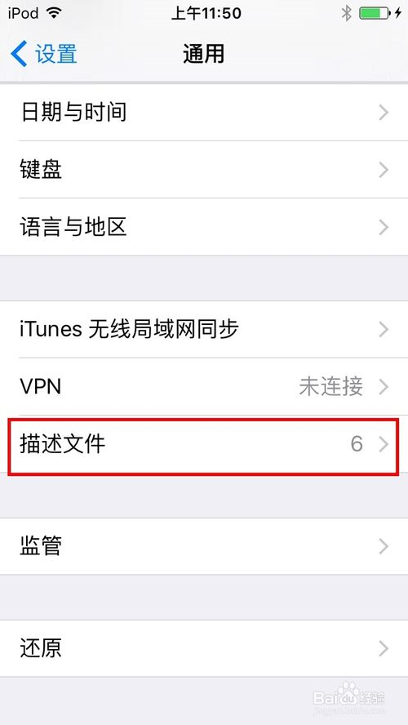
- 3
找到刚才让你记住的同名信息选项：
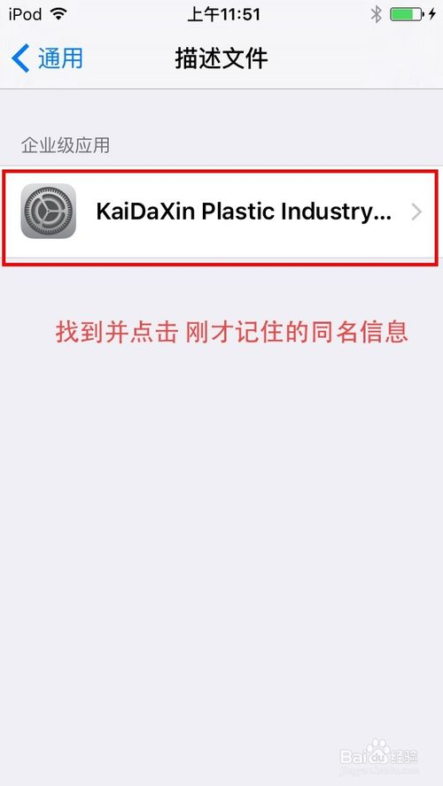
4、点击信任“xxxx xxxx”
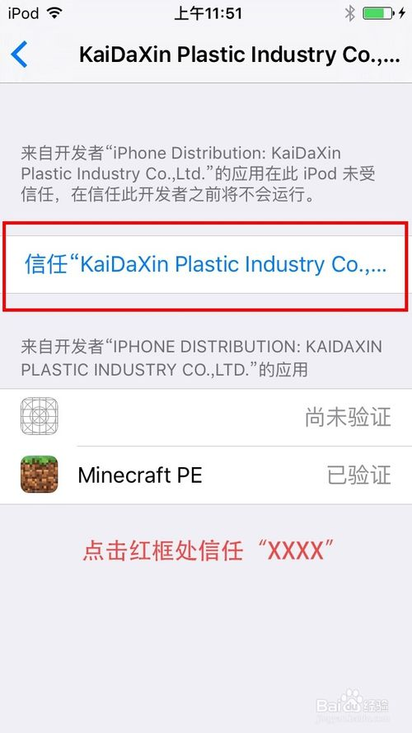
点击信任 即可:
恭喜你，到此就大功告成了！
回去试试你刚才打不开的APP，现在是不是可以正常进入了，如果不行，那么可能是你刚才选择的描述文件不对，看清楚打开应用时提示你的那个名称，重新来一次即可。
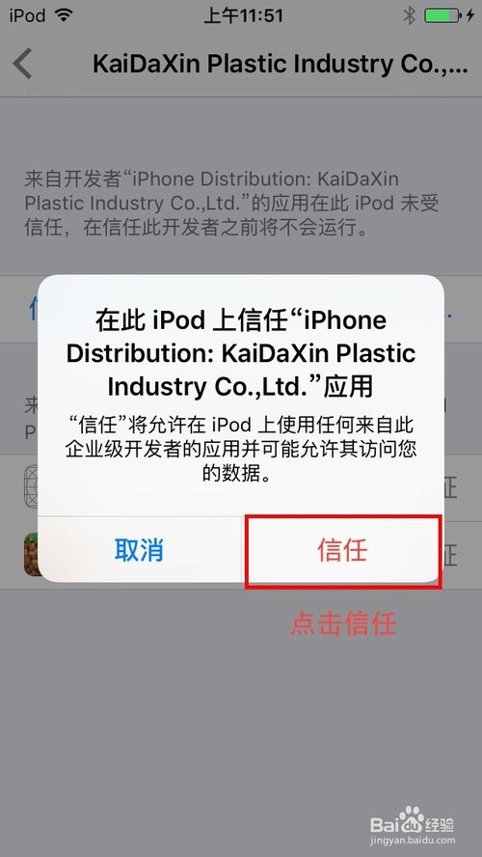
END

注意事项
- 记住打不开的APP时，提示的信息
- 在描述文件里选择的时候，要选择一样的

